Министерство науки и высшего образования Российской Федерации

**Федеральное государственное бюджетное образовательное учреждение**

**высшего профессионального образования**

«Владимирский государственный университет

имени Александра Григорьевича и Николая Григорьевича Столетовых»

**(ВлГУ)**

**Кафедра информационных систем и программной инженерии**

Рейтинг-контроль №8

по дисциплине "Основы разработки веб-приложений"

по теме: Основы работы с Headless CMS

Выполнил:

студент гр. ПРИ-117

Журавлев Н.М.

Приняла:

Козаев А.Т.

Владимир 2020 г.

ЦЕЛЬ РАБОТЫ

Научиться работать с Headless CMS.

ЗАДАНИЕ

Создать приложение с использованием одной из Headless CMS.

- выбрать одну из Headless CMS из ​ https://headlesscms.org/ и создать проект

- создать как минимум 3 связанные сущности в CMS (связанные значит сущности должны ссылаться друг на друга, например Статья-Пользователь)

- интегрировать CMS с фронтендом на выбор

- фронтенд должен предоставлять возможность смотреть список сущностей и просмотр отдельной сущности

ВЫПОЛНЕНИЕ ЗАДАНИЯ

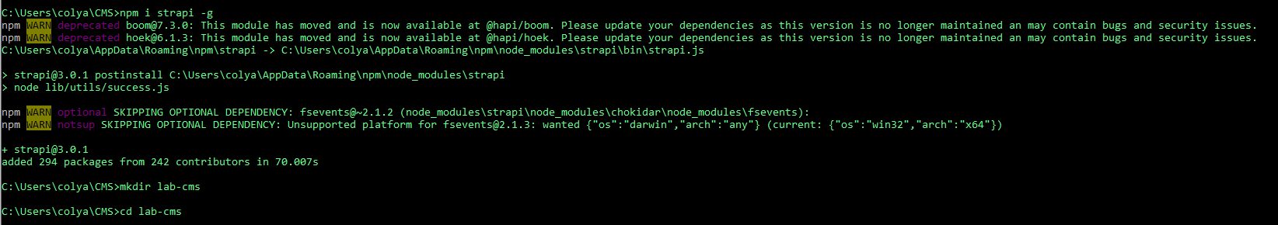

Рисунок 1. Установка CMS Strapi

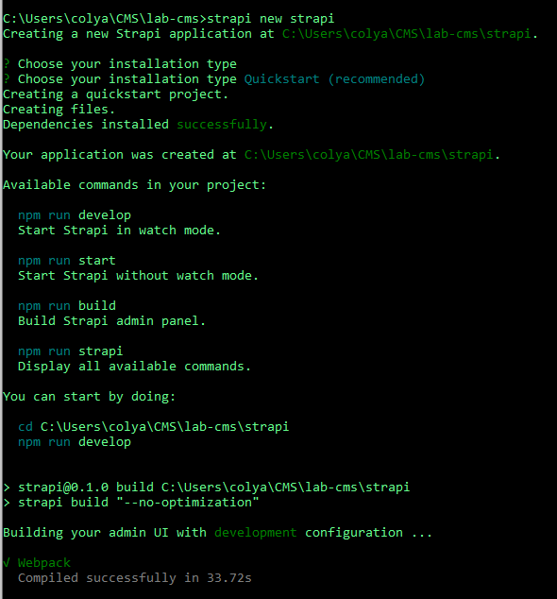

Рисунок 2. Создание проекта Strapi

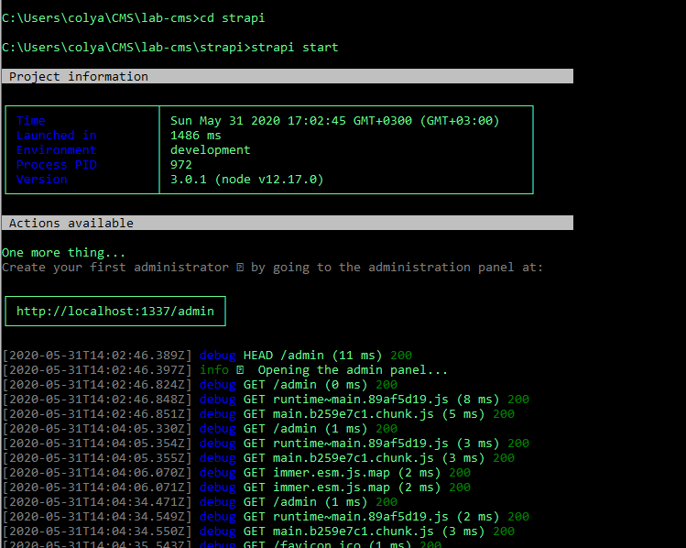

Рисунок 3. Запуск созданного проекта Strapi

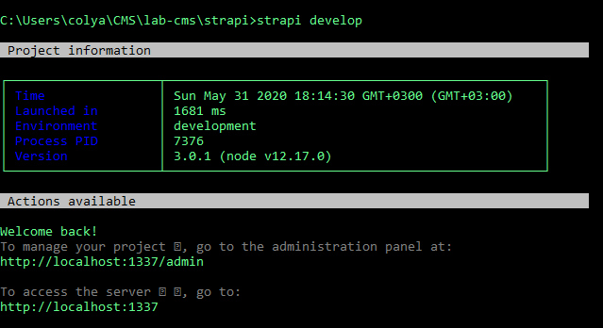

Рисунок 4. Запуск проекта Strapi в режиме разработчика

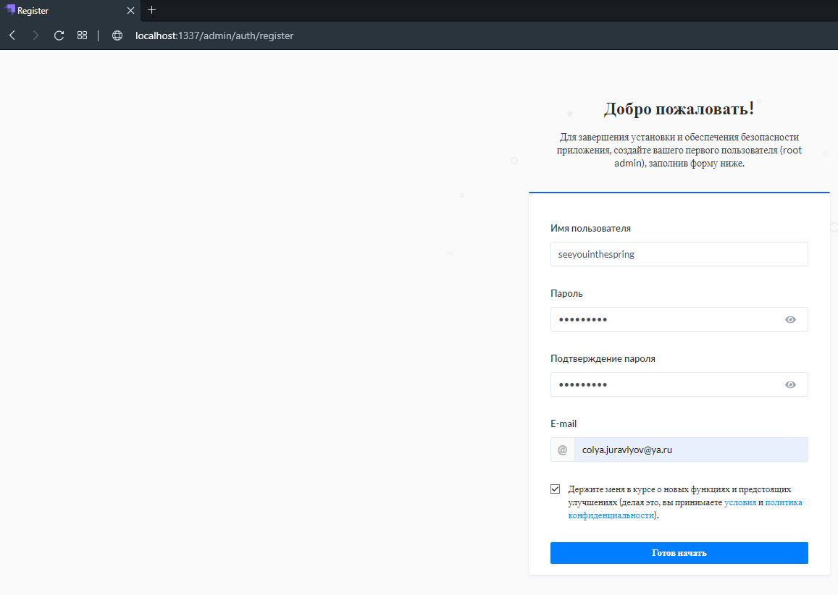

Рисунок 5. Создание пользователя в проекте Strapi

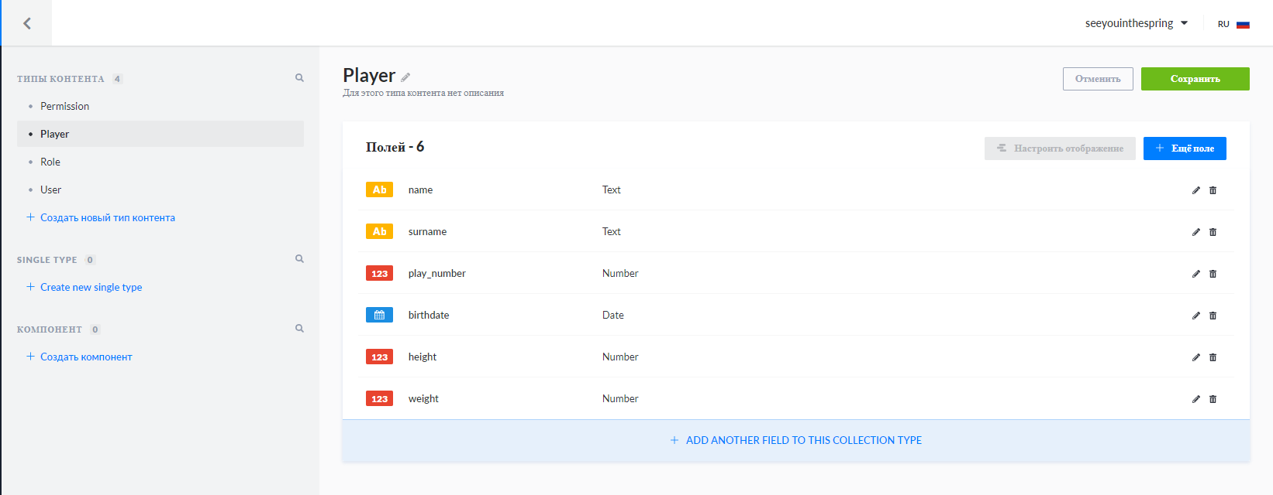

Рисунок 6. Создание сущности Player

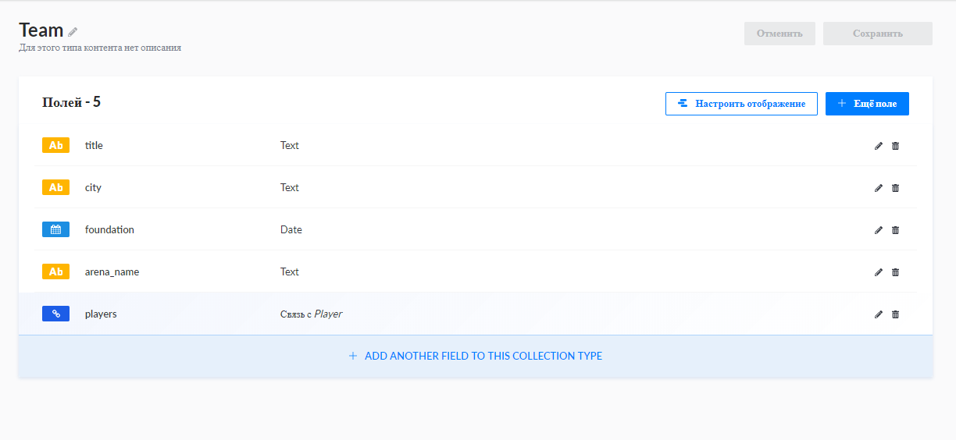

Рисунок 7. Создание сущности Team

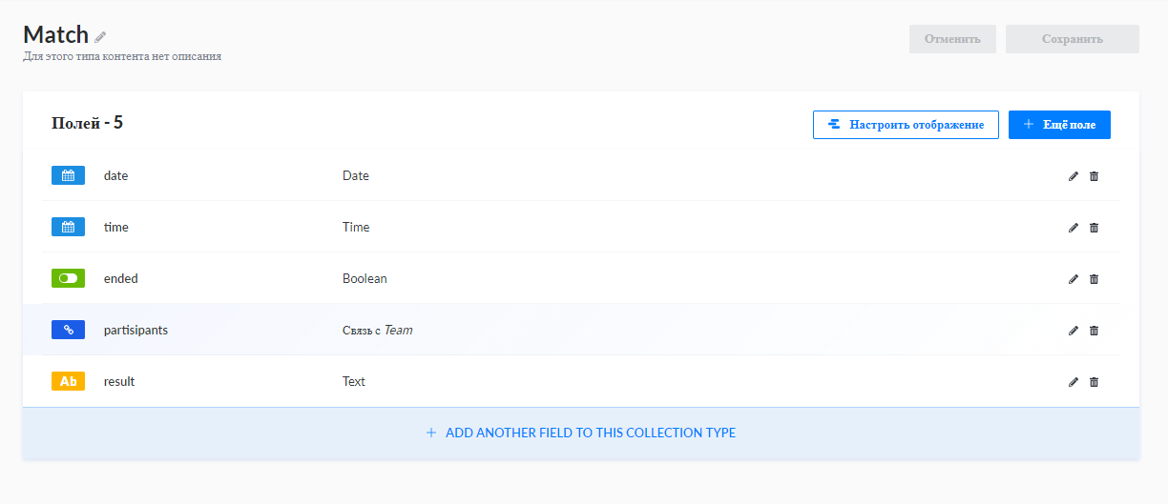

Рисунок 8. Создание сущности Match

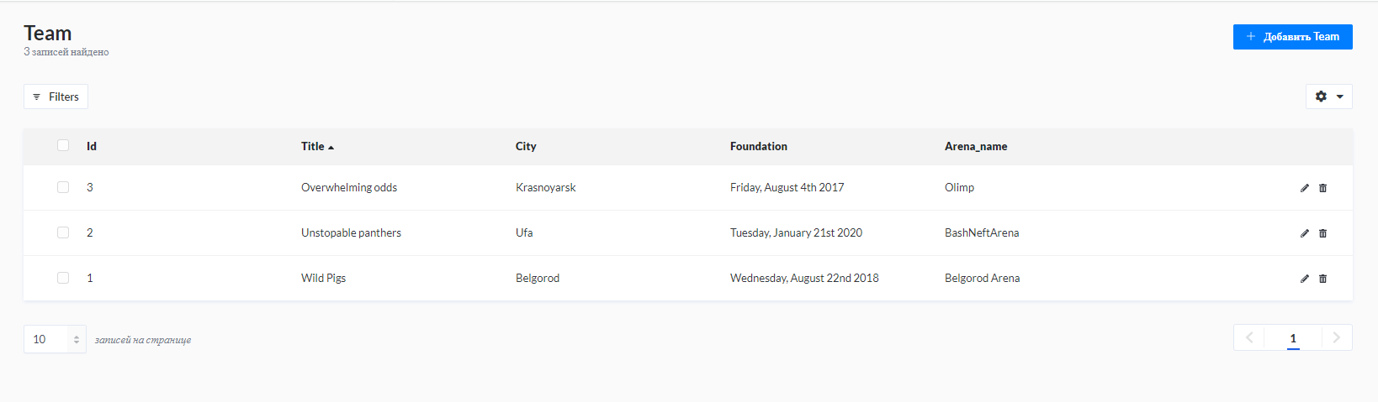

Рисунок 9. Добавление сущностей Team

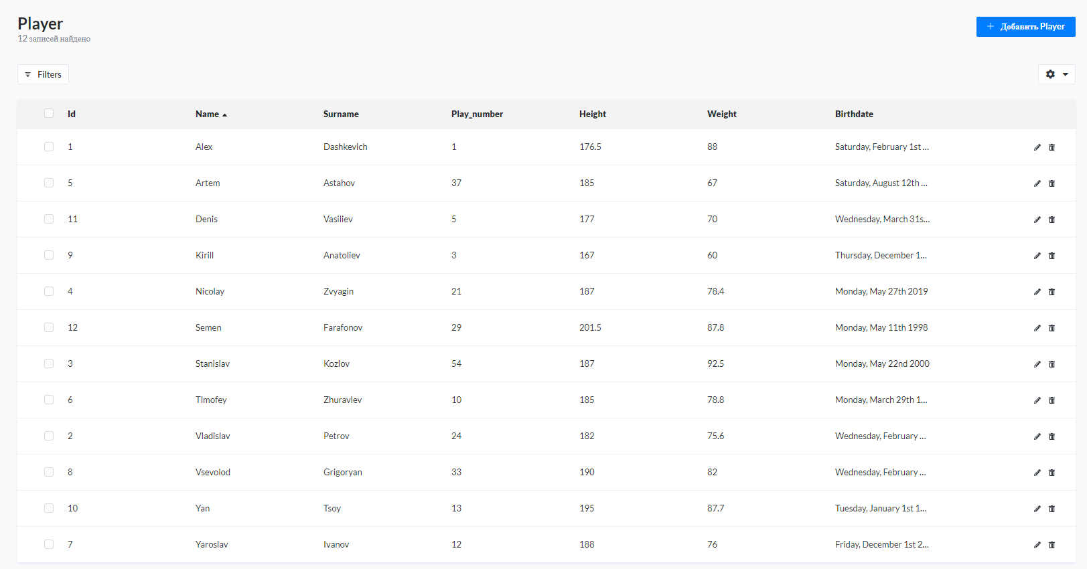

Рисунок 10. Добавление сущностей Player

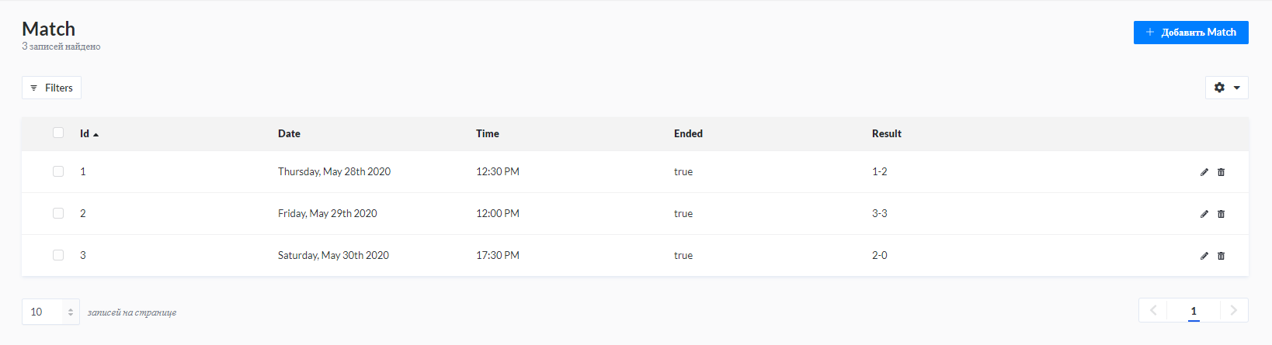

Рисунок 11. Добавление сущностей Match

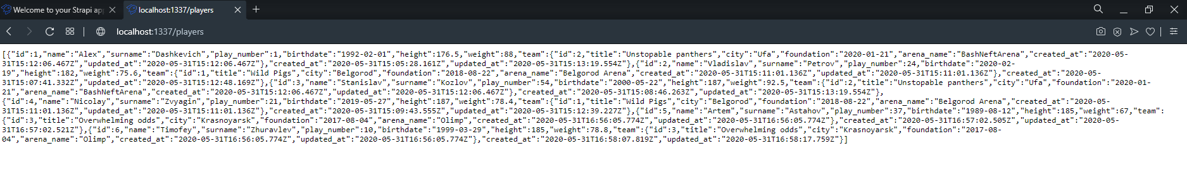

Рисунок 12. Тестовый запрос по адресу /matches

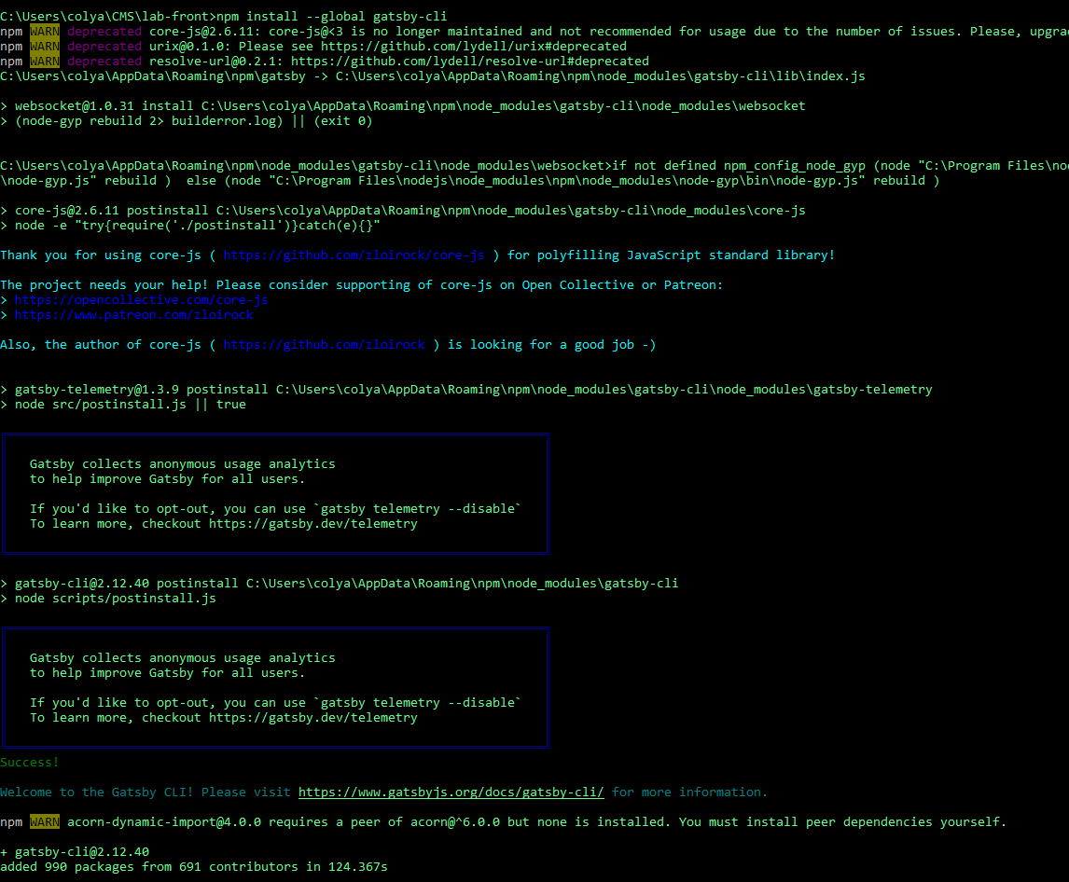

Рисунок 13. Установка Gatsby-cli для Front части

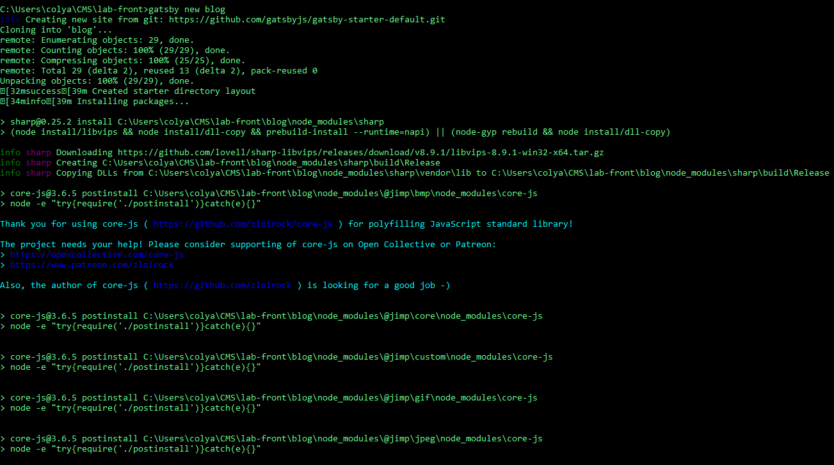

Рисунок 14. Создание нового проекта Gatsby

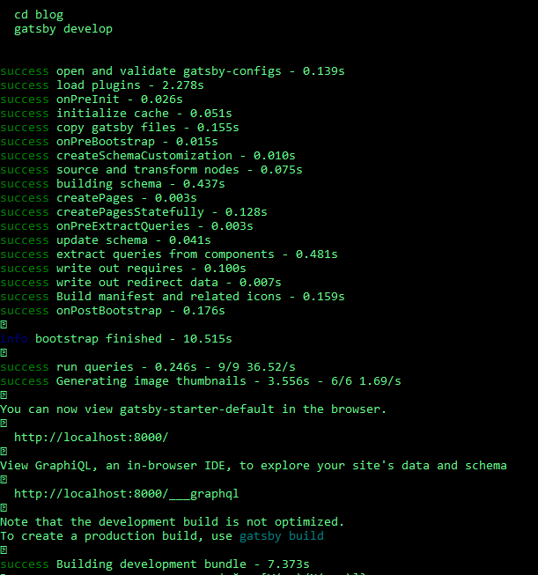

Рисунок 15. Запуск Gatsby

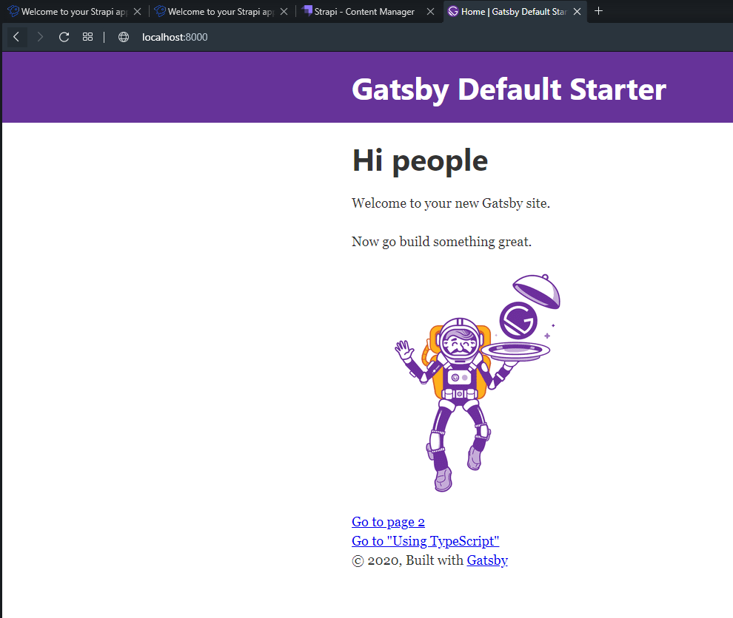

Рисунок 16. Стартовая страница Gatsby

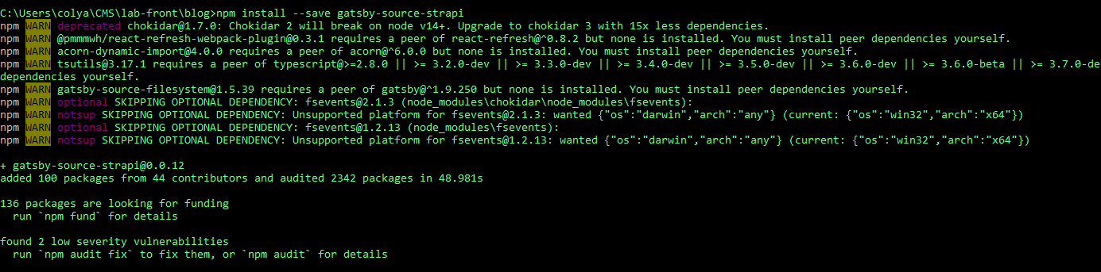

Рисунок 17. Установка плагина для подключения к Back-end на Strapi

В ходе проектирования Front-end был сконфигурирован файл подключения плагинов к проекту Gatsby (gatsby-config.js), файл отвечающий за маршрутизацию по страницам (gatsby-node.js), файлы, представляющие собой веб-страницы на java-sqript (index.js, match.js, player.js, team.js). Все исходные коды будут размещены на git.hub.

**Ссылка на репозиторий GitHub:** https://github.com/seeyuointhespring/PHPLabs

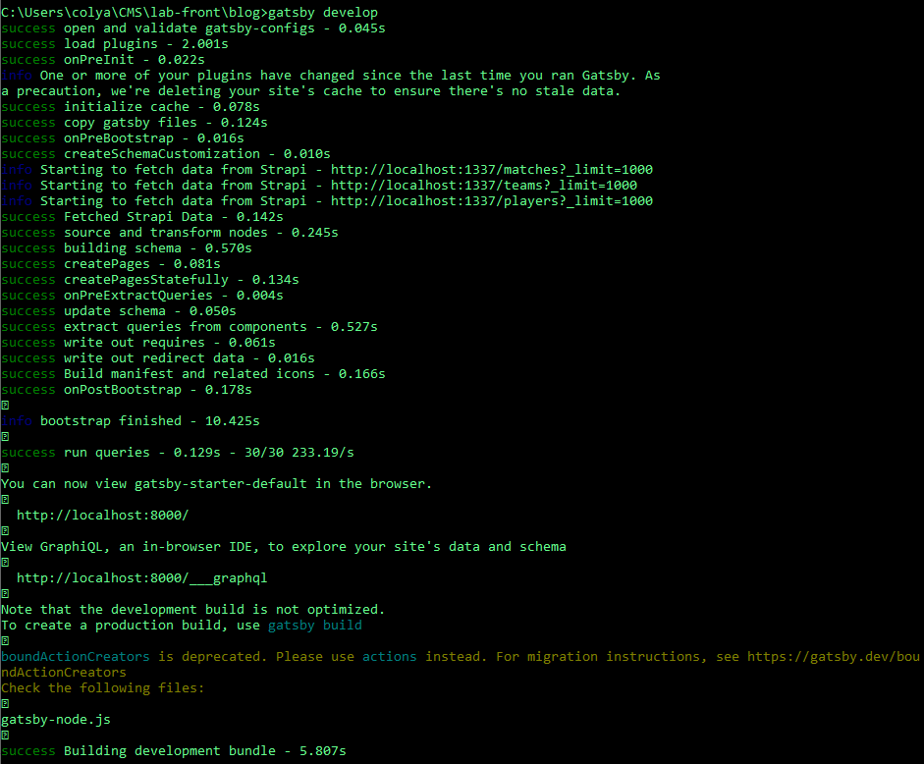

Рисунок 18. Запуск разработанного Front-end

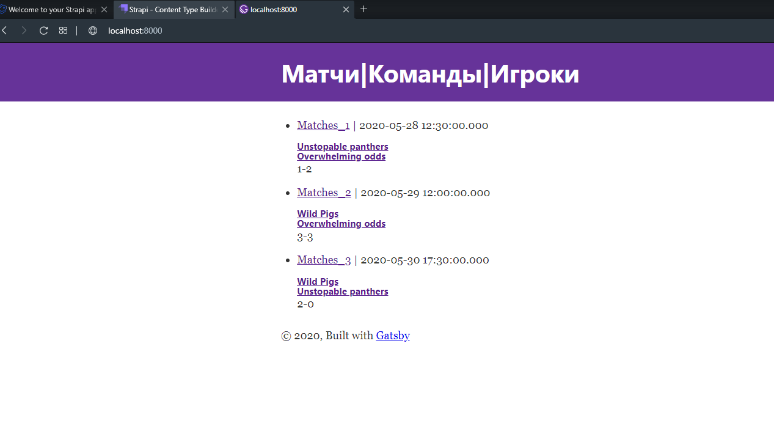

Рисунок 19. Стартовая страница

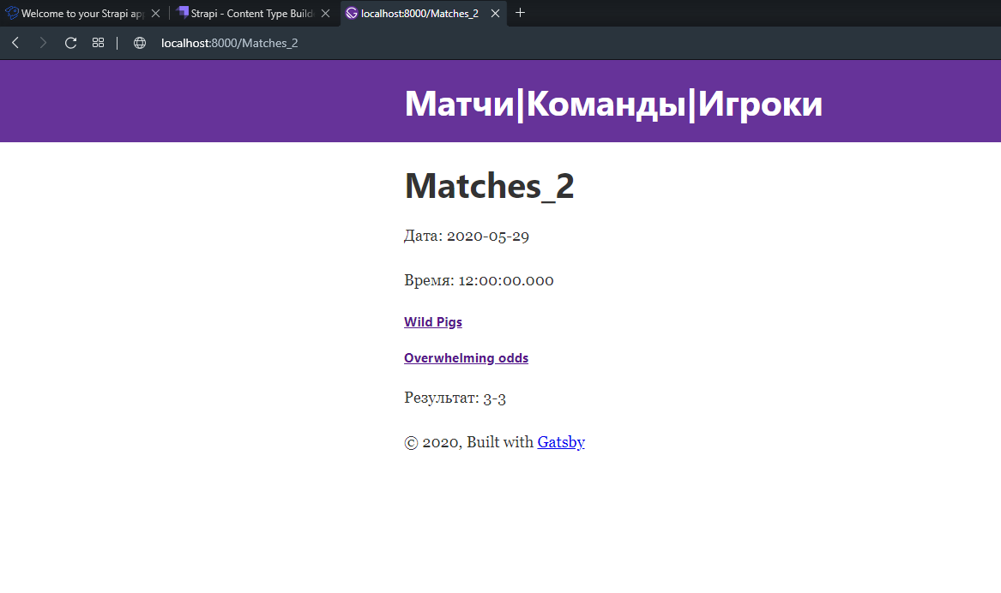

Рисунок 20. Страница с информацией о матче

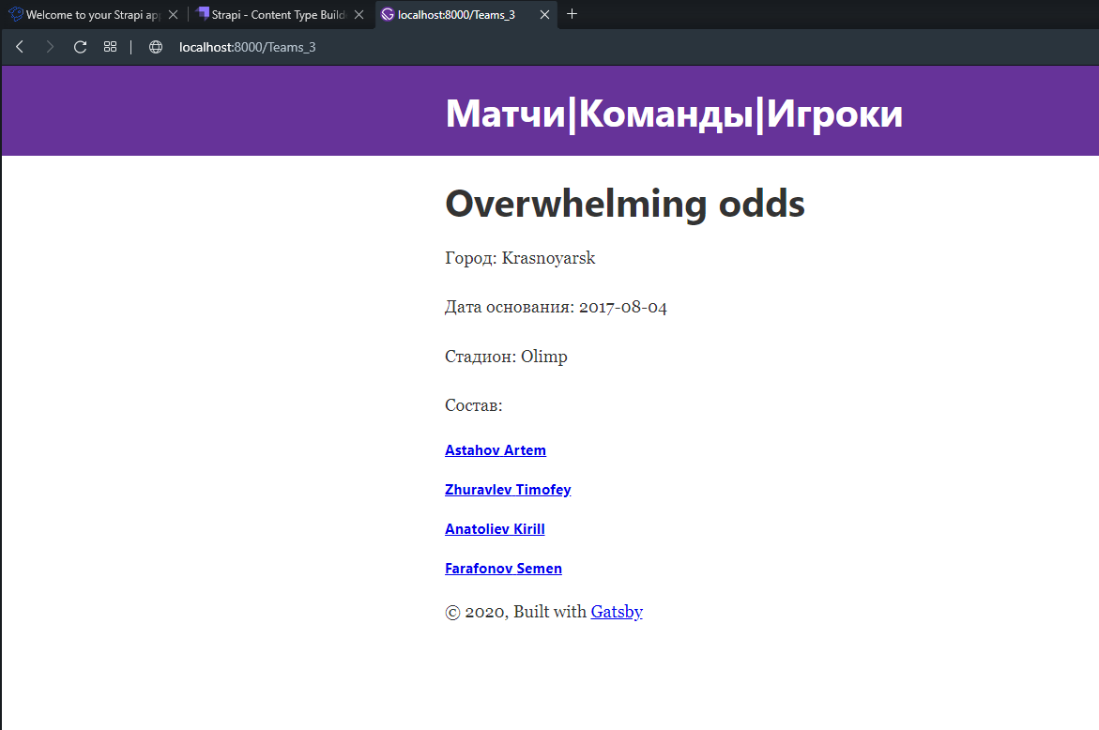

Рисунок 21. Страница с информацией о команде

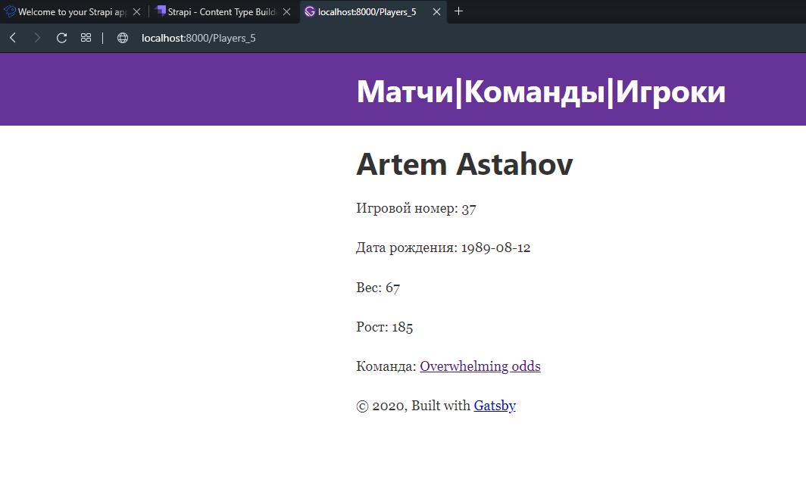

Рисунок 22. Страница с информацией об игроке

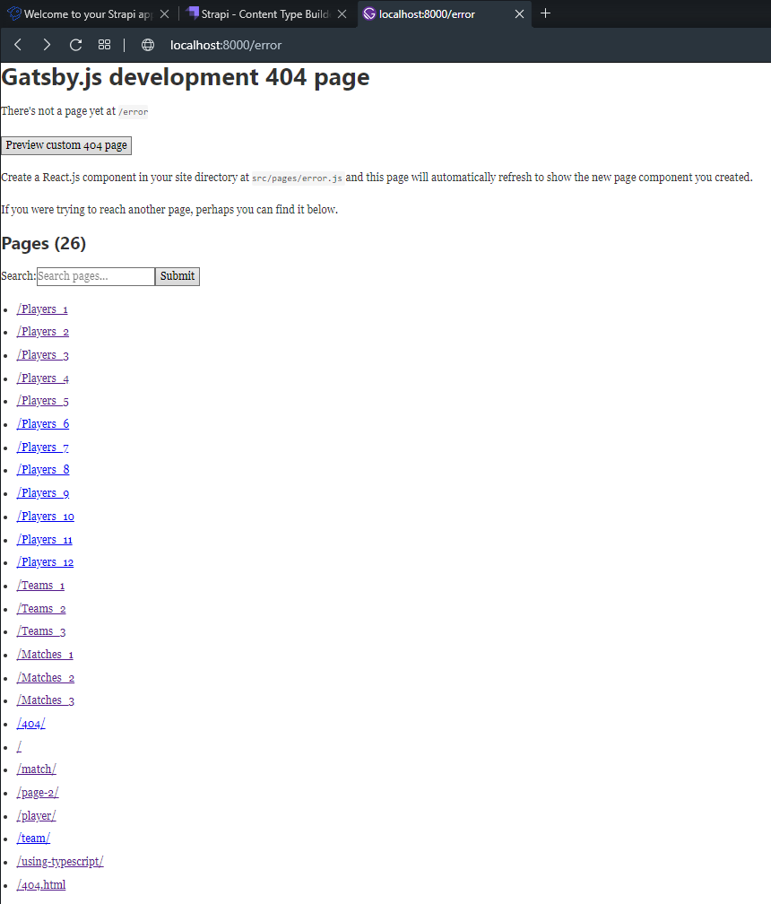

Рисунок 23. Ошибочная страница

ВЫВОД

В ходе работы были изучены основы работы с Headless CMS.